TUẦN 1 - NHÁNH 2 - MÙA XUÂN CỦA BÉ - NH 25 - 26
Lớp | Thứ 2 | Thứ 3 | Thứ 4 | Thứ 5 | Thứ 6 | Ghi chú
CT1 | PTTCXH – TM  Dạy KNCH bài "Mùa xuân của bé" | PTNT  Khám phá hoa hồng, hoa cúc | PTNN  Thơ: Mưa xuân | PTNT  Phân biệt màu đỏ, màu vàng | PTTCXH – TM  Vẽ mưa xuân
CT2 | Phát triển TCKNXH-TM  Dạy KNCH bài hát “Bé và hoa” | Phát triển NT  Khám phá: Hoa đào | Phát triển TC  Tung - bắt bóng với cô ở khoảng cách 1m (T2) | Phát triển TCKNXH-TM  Tô hoa mùa xuân | Phát triển NN  Truyện: “ Cây táo”
CT3 | PTTCXH-TM  Ca hát "Bé và hoa” | PTNT  Nhận biết, phân biệt màu xanh, màu đỏ | PTTC  Dạy trẻ bỏ rác đúng nơi quy định | PTTCXH-TM  Dán hoa mùa xuân | PTNN  Truyện "Chiếc áo mùa xuân"
CT4 | Phát triển TCKNXH – TM  Dạy hát: Bé và hoa | Phát triển nhận thức  Hoa mai | Phát triển ngôn ngữ  Truyện: Cây táo | Phát triển TCKNXH – TM  Vẽ mưa mùa xuân | Phát triển nhận thức  NBPB: Màu đỏ màu vàng
XÁC NHẬN CỦA TTCM
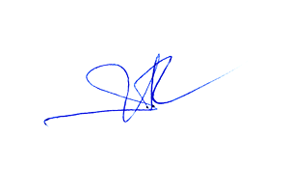
Ngô Thị Thắm

